**LAPORAN PRATIKUM MATA KULIAH**   
**PENGINDERAAN JAUH**   
**POKOK BAHASAN MINGGU 10 LAPORAN TRIANGULASI UDARAKLAFISIFIKASI CITRA DIGITAL - PARAMETRIK**

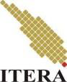

**Disusun Oleh :**   
**REHAGEL REISA**   
**NIM. 122230026**

**PROGRAM STUDI TEKNIK GEOMATIKA**   
**FAKULTAS TEKNOLOGI INFRASTRUKTUR DAN KEWILAYAHAN INSTITUT TEKNOLOGI**   
**SUMATERA**   
**2024**

**A.MATA ACARA PRAKTIKUM**

Mata acara pada Praktikum Penginderaan Jauh modul 8 ini dilaksanakan pada senin, 15 November 2024 pukul 13.00-15.40 WIB secara offline yang membahas mengenai “Klasifikasi Citra Digital - Parametrik”. Citra dalam Penginderaan Jauh: Citra adalah hasil rekaman yang diambil oleh sensor atau kamera yang terpasang pada satelit di ketinggian lebih dari 400 km dari permukaan bumi. Sensor merekam gelombang elektromagnetik yang dipantulkan atau dipancarkan oleh objek di permukaan bumi, dan hasil rekaman ini menghasilkan data penginderaan jauh, baik berupa data digital atau numerik, yang kemudian dianalisis menggunakan komputer.

**B.TUJUAN PRAKTIKUM**   
Tujuan dari praktikum penginderaan jauh pada modul 8 ini adalah

1.**Memahami Jenis Klasifikasi**: Peserta diharapkan dapat memahami perbedaan antara klasifikasi terbimbing (supervised) dan tidak terbimbing (unsupervised) serta mampu mengaplikasikannya untuk mengklasifikasikan berbagai jenis tutupan lahan secara akurat.

2.**Menerapkan Metode Klasifikasi**: Menggunakan metode klasifikasi terbimbing seperti *parallelepiped*, *minimum distance*, *mahalanobis distance*, dan *maximum likelihood*, serta metode tidak terbimbing seperti *IsoData* dan *K-Means clustering*.

3.**Melakukan Analisis Praktis**: Peserta belajar untuk menetapkan *Region of*  *Interest* (ROI) guna meningkatkan ketepatan klasifikasi, serta menghitung *ROI separability* untuk memahami perbedaan antar wilayah dalam dataset. 4.**Penggunaan Software ENVI**: Memberikan pengalaman langsung dalam pemrosesan dan analisis citra menggunakan perangkat lunak ENVI, termasuk tahapan seperti mengunduh, pra-pengolahan, dan mengklasifikasi citra multispektral.

**C.ALAT DAN BAHAN**   
pada modul 10 ini terdiri dari :   
1.Modul 10   
2.Laptop/PC   
3.Software Envi   
4.Citra

**D.LANDASAN TEORI**

**1. Definisi dan Prinsip Penginderaan Jauh)**

Penginderaan jauh adalah ilmu dan seni yang berfokus pada pengumpulan informasi tentang objek, daerah, atau fenomena tanpa melakukan kontak langsung. Proses ini biasanya dilakukan dengan menggunakan sensor yang dapat menangkap radiasi elektromagnetik yang dipancarkan atau dipantulkan oleh objek di permukaan bumi. Penginderaan jauh memanfaatkan berbagai panjang gelombang, dari ultraviolet hingga gelombang mikro, untuk mengidentifikasi karakteristik objek yang berbeda. Sebagai contoh, tanaman sehat memantulkan lebih banyak cahaya di spektrum inframerah dibandingkan dengan tanaman yang tidak sehat, sehingga perbedaan ini dapat digunakan untuk menganalisis kesehatan vegetasi. (Woods, R. E. 2018)

**2. Klasifikasi Citra Digital**

Klasifikasi citra digital adalah proses sistematis yang bertujuan untuk mengelompokkan piksel-piksel dalam citra digital ke dalam berbagai kategori yang telah ditentukan, misalnya kategori tutupan lahan seperti vegetasi, perairan, atau area terbangun. Dalam proses ini, setiap piksel dianalisis berdasarkan nilai kecerahan atau *Digital Number* (DN) yang menggambarkan tingkat intensitas pantulan atau emisi spektral dari objek yang berada di permukaan bumi. Nilai DN ini diperoleh dari data multispektral yang diambil oleh sensor pada satelit atau perangkat penginderaan jauh lainnya, dan kemudian dikaitkan dengan kategori tertentu yang mencerminkan objek atau fitur dalam citra. Melalui klasifikasi ini, citra digital dapat diubah menjadi representasi yang lebih informatif dan terstruktur, memudahkan dalam analisis dan interpretasi untuk berbagai keperluan, seperti pemetaan, monitoring lingkungan, hingga manajemen sumber daya alam. (Apriyanti, D. 2017).

Proses klasifikasi citra digital melibatkan beberapa langkah dan metode yang berbeda, tergantung pada tujuan analisis serta kualitas dan jenis data yang digunakan. Dalam klasifikasi terbimbing, pengguna harus menentukan sampel data atau *training sites* yang mencakup area tertentu pada citra yang dapat dijadikan referensi dalam pengelompokan piksel. Sebaliknya,

klasifikasi tak terbimbing menggunakan algoritma yang secara otomatis mengidentifikasi pola atau kluster dalam data tanpa memerlukan sampel awal. Setiap metode klasifikasi memiliki kelebihan dan kekurangan tersendiri. Sebagai contoh, klasifikasi maksimum kemungkinan (*Maximum Likelihood Classification*) sering kali memberikan hasil yang akurat tetapi memerlukan perhitungan yang lebih kompleks, sementara metode jarak minimum (*Minimum Distance Classification*) lebih sederhana namun mungkin kurang akurat. Dengan adanya berbagai metode ini, klasifikasi citra digital dapat disesuaikan untuk memenuhi kebutuhan spesifik dari proyek analisis citra, memastikan data yang dihasilkan relevan dan mudah untuk digunakan dalam aplikasi selanjutnya. (Apriyanti, D. 2017).

**3. Metode Klafisikasi**

Metode klasifikasi citra digital terdiri dari dua pendekatan utama, yaitu klasifikasi terbimbing (supervised classification) dan klasifikasi tak terbimbing (unsupervised classification). Dalam klasifikasi terbimbing, data yang telah diketahui atau ditetapkan sebelumnya (training sites) digunakan sebagai acuan untuk mengelompokkan piksel dalam citra ke dalam kelas-kelas tertentu. Metode ini memerlukan campur tangan pengguna untuk menentukan kategori dan karakteristik dari setiap kelas, sehingga dapat mencakup proses-proses seperti survei lapangan atau analisis data peta. Beberapa metode yang sering digunakan dalam klasifikasi terbimbing adalah:

•Parallelepiped: Menggunakan batas deviasi standar untuk menentukan ruang berbentuk parallelepiped dalam dimensi data, di mana setiap kelas memiliki batas tertentu berdasarkan distribusi deviasi standar yang ditentukan.

•Minimum Distance: Menghitung jarak terdekat antara nilai spektral suatu piksel dengan rata-rata kelas, sehingga piksel dikelompokkan ke dalam kelas dengan jarak terpendek. Metode ini cepat tetapi kurang akurat jika kelas tidak memiliki distribusi yang terpisah jelas.

•Mahalanobis Distance: Mempertimbangkan variabilitas kelas dengan

|  |  |  |  |  |  |
| --- | --- | --- | --- | --- | --- |
| menggunakan | statistik | kovarians, | membuatnya | lebih | sensitif |

dibandingkan metode jarak minimum, namun tetap efisien dalam proses komputasi.

•Maximum Likelihood: Mengasumsikan distribusi normal untuk setiap kelas, dan menghitung probabilitas suatu piksel termasuk ke dalam kelas tertentu berdasarkan sebaran spektral. Metode ini memiliki tingkat akurasi yang tinggi namun membutuhkan waktu komputasi yang lebih lama.

Sebaliknya, klasifikasi tak terbimbing tidak memerlukan data acuan atau

|  |  |  |  |  |  |  |  |
| --- | --- | --- | --- | --- | --- | --- | --- |
| training | sites | dan | menggunakan | algoritma | yang | secara | otomatis |

mengidentifikasi pola atau kluster dalam data. Metode ini sangat berguna ketika data awal atau informasi lapangan tidak tersedia. Algoritma seperti IsoData dan K-Means bekerja dengan mengelompokkan piksel yang memiliki karakteristik spektral yang serupa ke dalam kluster tertentu. IsoData secara dinamis mengubah jumlah kluster selama proses hingga mencapai kesesuaian terbaik, sementara K-Means mempartisi data ke dalam kluster yang tetap berdasarkan kesamaan fitur. Klasifikasi tak terbimbing ini bermanfaat dalam eksplorasi awal data atau dalam lingkungan yang kompleks di mana batas kelas tidak jelas.

Region of Interest (ROI) berperan penting dalam meningkatkan efisiensi

|  |  |  |  |  |  |  |
| --- | --- | --- | --- | --- | --- | --- |
| pengolahan | citra, | khususnya | dalam | klasifikasi | terbimbing. | ROI |

memungkinkan pengguna untuk memilih area tertentu dalam citra yang akan dijadikan sampel atau area analisis, sehingga membantu memfokuskan proses pada bagian yang relevan. ROI mempersingkat waktu pemrosesan dan meningkatkan akurasi klasifikasi dengan memastikan bahwa hanya area yang penting yang dianalisis lebih lanjut.

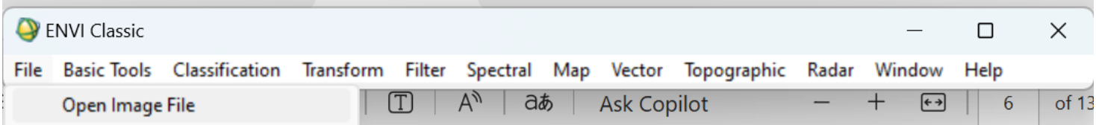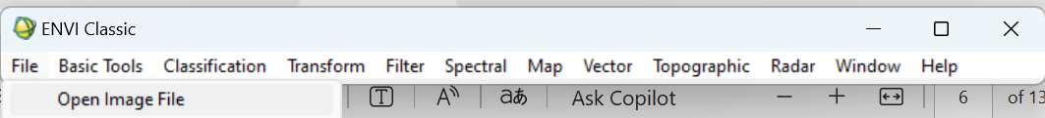

**E.Langkah Kerja**   
1.Buka ENVI Classic:   
 -Jalankan aplikasi ENVI Classic di komputer Anda.

|  |  |
| --- | --- |
|  | Akses Menu File:   -Pada antarmuka utama ENVI Classic, pilih menu File yang terletak di bagian atas layar.  Pilih Open Image File:   -Dari opsi yang muncul, klik Open Image File untuk membuka dialog pemilihan file.  Pilih File Citra yang Telah Dipra-Pengolahan: |

-Arahkan ke lokasi file citra yang telah dipra-pengolahan (file yang telah melalui koreksi geometrik dan radiometrik). Setelah memilih file, klik Open untuk memuatnya ke dalam ENVI Classic.

|  |
| --- |
|  |

2.**Pilih RGB Color**:

• Setelah membuka file citra yang telah dipra-pengolahan, kotak dialog akan muncul. Di sini, pilih opsi **RGB Color** untuk menampilkan citra dalam warna RGB.

|  |  |  |
| --- | --- | --- |
|  | **Atur Komposit Band Berdasarkan OIF Tertinggi**: | |
| • | Gunakan nilai **Optimum Index Factor (OIF)** tertinggi untuk memilih |
| komposisi band yang optimal. OIF tertinggi menunjukkan kombinasi band yang dapat memberikan kualitas visual terbaik untuk interpretasi. | |
| • | Pilih band yang sesuai dari daftar, atur masing-masing band pada posisi |
| **R (Red)**, **G (Green)**, dan **B (Blue)** sesuai dengan hasil perhitungan OIF tertinggi.  **Load RGB**: | |
| • | Setelah menyesuaikan komposit band, klik **Load RGB** untuk memuat |

citra dengan komposisi band yang telah dipilih.

**Sesuaikan Jendela Tampilan**:

• Setelah memuat RGB, sesuaikan jendela tampilan citra yang muncul. Anda bisa memperbesar (zoom) atau memindahkan tampilan (pan) untuk mengamati detail spesifik dalam citra, atau mengatur kecerahan dan kontras agar citra tampil lebih jelas.

|  |
| --- |
|  |

3.**Langkah-langkah Menetapkan ROI pada ENVI Classic**:

•**Buka Menu Basic Tools**: Pada antarmuka utama ENVI Classic, pilih menu **Basic Tools**.

•**Pilih Region Of Interest**: Di dalam menu Basic Tools, klik **Region Of Interest** dan kemudian pilih **ROI Tool**. Ini akan memunculkan dialog **ROI Tool** yang akan digunakan untuk membuat dan menetapkan ROI.

**Mengatur ROI**:

•Di dalam dialog ROI Tool, Anda dapat mulai menggambar area yang akan dijadikan ROI. Pengaturan ini dapat mencakup pemilihan tipe ROI seperti poligon, titik, atau bentuk lainnya yang sesuai dengan objek yang akan diklasifikasikan.

|  |
| --- |
|  |

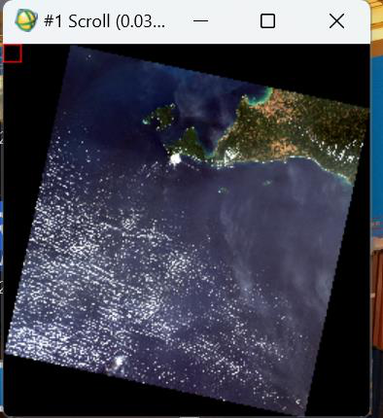

4.**Menggunakan Toggle Button untuk Menetapkan Window**:

• Pada dialog **ROI Tool**, pilih **toggle button** untuk menetapkan jendela tempat ROI akan ditempatkan. Anda bisa memilih di antara **Image**  **Window**, **Scroll Window**, atau **Zoom Window** sesuai dengan area yang ingin Anda amati dan buat ROI-nya.

• Jika Anda ingin mematikan opsi pemilihan ROI, cukup pilih **toggle button**  **Off** untuk menonaktifkannya.

**Membuat dan Menamai Region Baru**:

• Pada kotak dialog **ROI Tool**, klik **New Region** untuk membuat area ROI baru sesuai dengan objek yang ingin Anda gunakan sebagai sampel.

• Ganti nama setiap **Region** dari default (misalnya, Region #1 hingga Region #6) menjadi nama yang menggambarkan objek tersebut, seperti: o**Awan**   
 o**Hutan**   
 o**Lahan Terbangun atau Pemukiman**   
 o**Lahan Terbuka**   
 o**Laut**   
 o**Vegetasi**   
**Mengaktifkan Zoom Window untuk Mempermudah Pembuatan ROI**:

• Untuk membuat ROI dengan lebih presisi, tetapkan **toggle button** pada **Zoom Window**. Ini memungkinkan Anda memperbesar tampilan sehingga lebih mudah untuk menggambar ROI di area tertentu.

• Pastikan sebelum memulai pembuatan ROI, Anda telah memilih **Region**  pada jendela **ROI Tool** agar semua area yang akan digambar dikaitkan dengan objek yang sesuai.

|  |
| --- |
|  |

5.**Mulai Menggambar ROI**:

•Di dalam **ROI Tool**, Anda dapat mulai menggambar ROI pada area yang dipilih sebagai area pelatihan untuk klasifikasi citra.

•Pastikan area yang digambar benar-benar mewakili kelas yang ingin Anda klasifikasikan (misalnya, awan, hutan, lahan terbangun).

**Memilih Tipe ROI**:   
ENVI Classic menyediakan beberapa opsi bentuk untuk ROI yang dapat Anda pilih sesuai kebutuhan. Jenis-jenis ROI ini meliputi:   
 o**Polygon**: Bentuk yang fleksibel dan memungkinkan Anda menggambar ROI dengan batas yang lebih akurat, cocok untuk area yang tidak berbentuk geometris.

o**Polyline**: Garis berurutan, berguna untuk ROI berbentuk jalur atau batas.

o**Point**: Menandai titik tertentu dalam citra, ideal untuk area yang sangat kecil.

o**Rectangle**: Membuat kotak sebagai ROI, cocok untuk area yang lebih seragam.

o**Ellipse**: Menggambar lingkaran atau elips sebagai ROI, sesuai untuk area berbentuk bulat atau oval.

o**Multi-part (Donut)**: Bentuk yang lebih kompleks untuk area yang memiliki bagian dalam kosong, berguna untuk ROI yang terdiri dari beberapa bagian namun berkaitan.

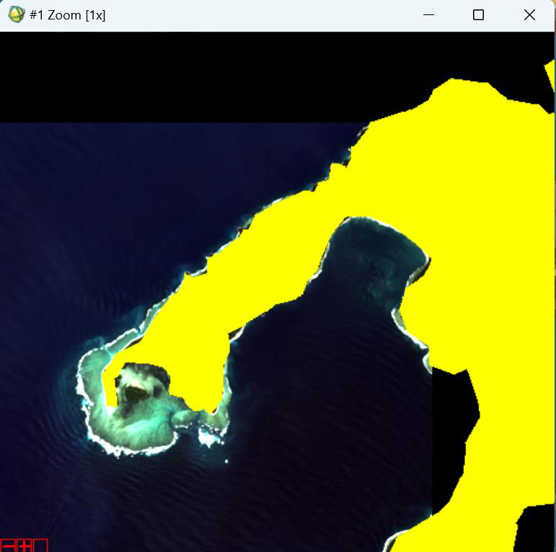

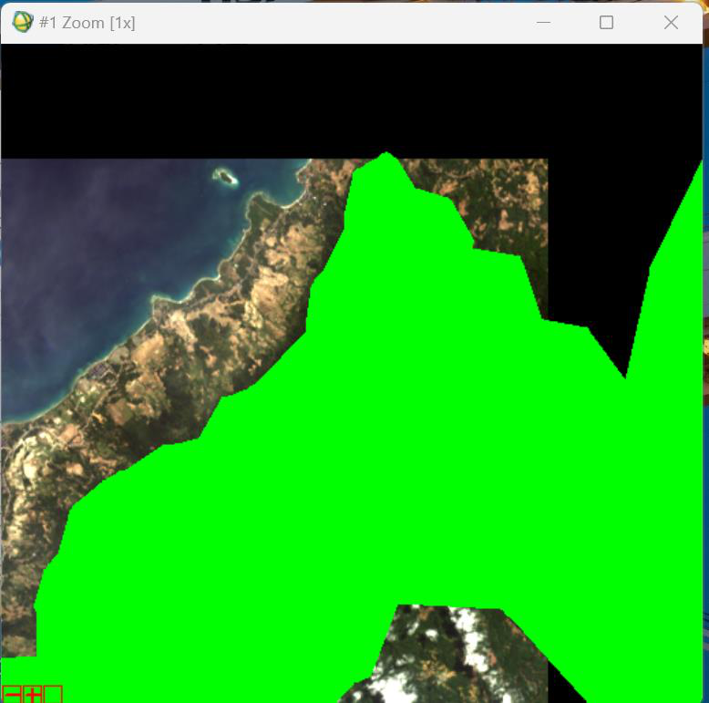

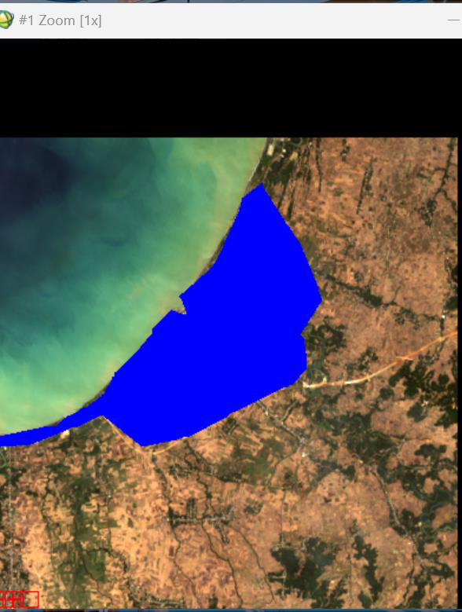

6.Jika telah selesai klik save dan file akan tersimpan lalu lakukan   
Untuk menerapkan **metode parallelepiped** pada klasifikasi citra di ENVI Classic, buka kotak dialog **Parallelepiped Parameters**. Pilih **select all region** untuk memasukkan semua area yang telah ditetapkan sebagai ROI dalam proses klasifikasi. Pada parameter **Set Max stdev from Mean** dan **Max stdev from Mean**, gunakan pengaturan default untuk menjaga batas deviasi standar sesuai rata-rata masing-masing kelas. Setelah parameter diatur, simpan hasil klasifikasi dengan mengklik **File**, lalu pilih **Choose** untuk memasukkan nama file output kelas, kemudian klik **Open**. Selanjutnya, pada bagian **Rule**, klik **Choose** untuk memasukkan nama file aturan, kemudian klik **Open** dan pilih **OK** untuk menyelesaikan proses klasifikasi dengan metode parallelepiped.

|  |  |  |
| --- | --- | --- |
|  |  |  |
|  | | |

**F.HASIL DAN PEMBAHASAN**   
**1. Metode parallelepiped**   
 Parallelepiped Classification:

|  |  |
| --- | --- |
| •  •  • | Menggunakan batas-batas berdasarkan deviasi standar dari rata-rata di ruang fitur multidimensi.  Metode ini sederhana dan cepat, namun mungkin kurang akurat untuk kelas yang memiliki karakteristik spektral yang mirip.  Nilai separabilitas yang rendah menunjukkan bahwa metode parallelepiped cenderung kesulitan dalam membedakan kelas yang memiliki rentang spektral yang saling tumpang tindih. |

|  |  |  |  |
| --- | --- | --- | --- |
|  | | |  |
|  |
|  |  |  |
|  |  |  |
|  |  |  |  |

**2. Minimum distance**

•Metode Minimum Distance sering digunakan dalam praktikum atau proyek

klasifikasi sebagai langkah awal karena kesederhanaannya. Ini bisa menjadi dasar

untuk pemahaman dasar tentang klasifikasi citra.

•Biasanya digunakan ketika data memiliki kelas yang terdefinisi dengan baik dan

tidak terlalu tumpang tindih, atau sebagai metode perbandingan dengan metode

yang lebih kompleks seperti *Maximum Likelihood*.

|  |  |  |  |
| --- | --- | --- | --- |
|  | | |  |
|  |
|  |  |  |
|  |  |  |
|  |  |  |  |

**3. Mahalanobis distance**   
•Metode Mahalanobis Distance sering digunakan ketika terdapat tumpang tindih antara kelas-kelas dalam citra, atau ketika data spektral dari kelas memiliki distribusi yang mirip namun dengan variasi internal yang berbeda.

•Dalam praktikum, metode ini dapat diterapkan untuk mendapatkan klasifikasi yang lebih akurat pada dataset yang kompleks atau memiliki kelas yang sulit dibedakan hanya dengan jarak Euclidean.

|  |  |  |  |  |  |  |  |
| --- | --- | --- | --- | --- | --- | --- | --- |
| |  |  | | --- | --- | |  |  | |  | | |  |  |  | | --- | --- | |  |  | |  | |

4. **Maximum likelihood.**

|  |
| --- |
|  |

**2. Metode mana yang cocok untuk analisis (Urban, Agriculture, Forest).**  **Jelaskan!**

1. Urban (Perkotaan)

Metode yang Direkomendasikan: Maximum Likelihood Classification (MLC) atau Mahalanobis Distance

Alasan: Kawasan perkotaan sering kali memiliki spektral yang bervariasi dan kompleks karena adanya berbagai jenis material seperti beton, aspal, dan atap bangunan. Hal ini menyebabkan kelas urban sering kali memiliki variabilitas spektral yang tinggi dan dapat tumpang tindih dengan kelas lain seperti tanah kosong atau lahan terbuka.

Keunggulan MLC: MLC mempertimbangkan matriks kovarians setiap kelas, sehingga lebih akurat dalam memisahkan kelas yang memiliki variasi spektral kompleks. Metode ini juga mampu menangani distribusi yang tidak normal, yang sering dijumpai dalam area perkotaan.

|  |  |  |  |  |  |
| --- | --- | --- | --- | --- | --- |
| Keunggulan | Mahalanobis | Distance: | Mahalanobis | Distance | juga |

mempertimbangkan variabilitas internal kelas, membuatnya cocok untuk memisahkan area perkotaan yang sering kali sulit dibedakan dari area terbuka lainnya.

2. Agriculture (Pertanian)

Metode yang Direkomendasikan: Minimum Distance Classification atau Mahalanobis Distance

Alasan: Area pertanian biasanya memiliki karakteristik spektral yang relatif seragam, terutama ketika tanaman sedang dalam fase pertumbuhan tertentu. Meski demikian, variasi kecil dalam jenis tanaman atau tingkat pertumbuhan bisa menyebabkan sedikit tumpang tindih spektral dengan area lain seperti vegetasi alami.

Keunggulan Minimum Distance: Metode ini cocok untuk kelas yang memiliki nilai rata-rata spektral yang terpisah dengan jelas, seperti pada area pertanian yang relatif homogen. Selain itu, metode ini sederhana dan cepat, cocok untuk data yang tidak terlalu rumit.

Keunggulan Mahalanobis Distance: Jika terdapat banyak variasi dalam jenis tanaman atau kondisi pertumbuhan yang menyebabkan tumpang tindih, Mahalanobis Distance lebih baik karena mempertimbangkan distribusi variabilitas spektral, memungkinkan pemisahan yang lebih akurat antar jenis pertanian.

3. Forest (Hutan)

Metode yang Direkomendasikan: Maximum Likelihood Classification (MLC)

Alasan: Hutan cenderung memiliki variasi spektral yang luas karena faktor-faktor seperti jenis pohon, kerapatan kanopi, dan kelembapan tanah. Selain itu, variasi ini sering kali menyebabkan tumpang tindih dengan kelas vegetasi lainnya, yang membuat klasifikasi hutan menjadi tantangan.

Keunggulan MLC: Dengan mempertimbangkan matriks kovarians, MLC dapat menangani perbedaan internal dalam kelas hutan, seperti jenis pohon yang berbeda atau variasi kerapatan vegetasi. Metode ini juga memberikan hasil yang sangat akurat untuk kelas dengan distribusi spektral yang kompleks dan tidak normal, seperti hutan.

3. Bandingkan dan analisis hasil klasifikasi dari 4 metode klasifikasi supervised yang dilakukan.

**1**. Parallelepiped Classification

|  |  |
| --- | --- |
| •  • | Cara Kerja: Metode ini menggunakan batasan berbentuk *parallelepiped* yang dibentuk berdasarkan deviasi standar di sekitar nilai rata-rata setiap kelas.  Kelebihan: |

oCepat dan sederhana: Tidak memerlukan perhitungan statistik yang kompleks, sehingga cocok untuk aplikasi yang memerlukan klasifikasi cepat.

oMudah diterapkan: Berguna untuk data yang memiliki perbedaan spektral yang jelas antar kelas.

• Kekurangan:

oKurang Akurat pada Data yang Tumpang Tindih: Metode ini cenderung menghasilkan kesalahan klasifikasi jika kelas-kelas memiliki tumpang tindih dalam ruang spektral, karena tidak mempertimbangkan variabilitas internal kelas.

oTidak Fleksibel untuk Distribusi Non-Gaussian: Tidak memperhitungkan bentuk distribusi data, sehingga akurasinya rendah untuk kelas dengan distribusi kompleks.

• Analisis Hasil:

oParallelepiped cocok untuk klasifikasi kasar pada data yang memiliki kelas dengan perbedaan spektral besar. Namun, hasilnya kurang memuaskan untuk data yang rumit atau memiliki kelas dengan spektral yang mirip.

2. Minimum Distance Classification

|  |  |
| --- | --- |
| •  • | Cara Kerja: Metode ini menghitung jarak Euclidean antara nilai spektral setiap piksel dan nilai rata-rata dari setiap kelas, lalu mengklasifikasikan piksel ke kelas dengan jarak terdekat.  Kelebihan: |

oCepat dan Efisien: Proses komputasi sederhana, sehingga cocok untuk data dengan jumlah besar.

oBaik untuk Kelas yang Terpisah Jelas: Metode ini efektif jika rata-rata kelas memiliki jarak yang cukup jauh satu sama lain di ruang spektral.

• Kekurangan:

oKurang Akurat pada Kelas yang Tumpang Tindih: Jika dua atau lebih kelas memiliki nilai rata-rata yang berdekatan, metode ini mungkin tidak dapat membedakan antar kelas dengan baik.

oTidak Mempertimbangkan Variabilitas Kelas: Hanya menggunakan rata-rata dan tidak memperhitungkan sebaran data di dalam kelas, sehingga rentan terhadap kesalahan jika kelas memiliki variasi internal yang tinggi.

• Analisis Hasil:

oMinimum Distance dapat memberikan hasil klasifikasi yang baik untuk data dengan perbedaan yang jelas antara kelas. Namun, hasilnya kurang akurat jika terdapat kelas yang tumpang tindih atau variabilitas spektral yang tinggi dalam kelas.

3. Mahalanobis Distance Classification

|  |  |
| --- | --- |
| •  • | Cara Kerja: Metode ini menghitung jarak dengan mempertimbangkan variabilitas dalam kelas menggunakan matriks kovarians, sehingga jarak antara piksel dan kelas lebih akurat dibandingkan dengan Minimum Distance.  Kelebihan: |

oSensitif terhadap Variabilitas Kelas: Dengan mempertimbangkan kovarians, metode ini lebih baik dalam mengklasifikasikan kelas yang memiliki variabilitas spektral internal tinggi atau tumpang tindih.

oLebih Akurat daripada Minimum Distance: Cocok untuk dataset yang kompleks karena mempertimbangkan hubungan antar band dalam data spektral.

• Kekurangan:

oPerhitungan yang Lebih Rumit: Membutuhkan lebih banyak waktu komputasi karena mempertimbangkan kovarians, sehingga kurang efisien dibandingkan metode yang lebih sederhana.

oAsumsi Kovarians Kelas Sama: Metode ini berasumsi bahwa kovarians untuk setiap kelas sama, yang tidak selalu sesuai dengan kenyataan.

• Analisis Hasil:

oHasil klasifikasi menggunakan Mahalanobis Distance biasanya lebih akurat dibandingkan Minimum Distance, terutama pada data yang memiliki kelas dengan variasi spektral internal. Namun, jika asumsi kovarians sama tidak terpenuhi, hasilnya bisa kurang optimal.



4. Apa kegunaan dari ROI Separability dalam Proses Klasifikasi Terbimbing (Supervised Classiffication)

1. Evaluasi Kemampuan Pembeda Antar Kelas

•ROI Separability mengukur seberapa besar perbedaan atau keterpisahan antara kelas-

kelas yang telah didefinisikan sebagai ROI. Semakin tinggi nilai separabilitas antara

dua kelas, semakin baik kelas-kelas tersebut dapat dibedakan dalam proses klasifikasi.

•Metode yang umum digunakan untuk menghitung separabilitas adalah Jeffries-

Matusita dan Transformed Divergence, yang memberikan skor dalam rentang tertentu

(biasanya 0 hingga 2). Nilai mendekati 2 menunjukkan separabilitas yang baik,

sementara nilai mendekati 0 menunjukkan bahwa kelas-kelas tersebut sulit dibedakan.

2. Meningkatkan Akurasi Klasifikasi

•ROI Separability membantu meningkatkan akurasi klasifikasi dengan memastikan

bahwa kelas-kelas yang akan diklasifikasikan memiliki perbedaan spektral yang cukup

besar. Jika kelas memiliki separabilitas rendah, ada kemungkinan besar bahwa piksel

dari satu kelas akan diklasifikasikan secara keliru ke kelas lain.

•Dengan mengetahui separabilitas, analis atau praktikan dapat mengidentifikasi dan

memisahkan kelas-kelas yang memiliki nilai separabilitas rendah atau bahkan

mempertimbangkan untuk menggabungkan kelas yang sangat mirip agar mengurangi

kesalahan klasifikasi.

3. Panduan dalam Pemilihan Metode Klasifikasi

•Metode klasifikasi yang dipilih dapat memengaruhi hasil, terutama jika ada kelas-kelas dengan separabilitas rendah. Jika ROI separabilitas menunjukkan bahwa beberapa kelas sulit dipisahkan, metode klasifikasi yang lebih kompleks seperti Maximum Likelihood atau Mahalanobis Distance mungkin lebih sesuai karena mereka mempertimbangkan variabilitas internal kelas.

•Sebaliknya, jika separabilitas antara kelas tinggi, metode yang lebih sederhana seperti Minimum Distance atau Parallelepiped mungkin sudah cukup untuk mendapatkan hasil yang akurat.

4. Optimasi ROI dan Kelas

•Dengan menggunakan ROI Separability, analis dapat mengoptimalkan ROI dengan melakukan perubahan pada area atau batasan kelas yang terlalu mirip, atau bahkan menyesuaikan parameter klasifikasi sebelum proses utama dimulai.

•Jika separabilitas antara dua kelas terlalu rendah, analis dapat memilih untuk memperbaiki ROI dengan mengambil sampel yang lebih representatif atau meningkatkan perbedaan spektral antar kelas, seperti dengan menambah band spektral yang lebih sensitif terhadap kelas tersebut.

5. Mengurangi Kesalahan Klasifikasi

•ROI Separability secara langsung mengurangi kesalahan klasifikasi dengan memberi wawasan tentang pasangan kelas yang mungkin bermasalah. Jika ada kelas yang tumpang tindih dalam spektral, informasi ini memungkinkan perbaikan lebih lanjut sebelum klasifikasi akhir.

•Misalnya, dalam analisis tutupan lahan, kelas seperti “Vegetasi” dan “Lahan Pertanian” mungkin memiliki spektral yang mirip dan cenderung tumpang tindih. Mengetahui rendahnya separabilitas antara kelas tersebut memungkinkan pengguna untuk membuat keputusan untuk menggabungkan kelas atau melakukan pengaturan ulang untuk menghindari kesalahan.

5. Analisis nilai ROI Separability tiap masing-masing metode klasifikasi yang dilakukan.

1. Analisis Umum Nilai Separabilitas

|  |  |
| --- | --- |
| •  •  • | Jeffries-Matusita dan Transformed Divergence adalah dua ukuran yang sering digunakan untuk menilai separabilitas antara dua kelas.  Nilai mendekati 2.0 menunjukkan separabilitas yang baik, sementara nilai rendah, mendekati 0 atau jauh dari 2.0, mengindikasikan bahwa kelas-kelas sulit dibedakan karena tumpang tindih dalam karakteristik spektral.  Pair separation (urutan dari separabilitas terendah ke tertinggi) juga diberikan untuk menunjukkan pasangan kelas yang paling sulit dipisahkan. |

2. Perbandingan Kelas Berdasarkan Nilai Separabilitas

• Lahan Terbuka (Green) dan Hutan (Yellow):

oNilai separabilitas antara Lahan Terbuka dan Hutan cenderung rendah dalam beberapa laporan, seperti terlihat pada nilai 0.92692487, menunjukkan bahwa kelas ini memiliki tumpang tindih spektral yang signifikan.

oHal ini menunjukkan bahwa metode klasifikasi sederhana mungkin kurang efektif dalam memisahkan kedua kelas ini, sehingga metode dengan sensitivitas lebih tinggi, seperti Mahalanobis Distance atau Maximum Likelihood, mungkin lebih diperlukan.

• Lahan Terbuka (Green) dan Pemukiman (Blue):

oNilai separabilitas di antara kedua kelas ini sekitar 1.738 atau lebih tinggi, yang menunjukkan bahwa separabilitas antara Lahan Terbuka dan Pemukiman cukup baik.

oNilai ini menunjukkan bahwa beberapa metode sederhana, seperti Minimum Distance, mungkin cukup efektif untuk memisahkan kelas ini karena perbedaan spektral yang cukup signifikan.

• Pemukiman (Blue) dan Hutan (Yellow):

oNilai separabilitas di antara kelas Pemukiman dan Hutan menunjukkan angka yang cukup tinggi di beberapa laporan, sekitar 1.806, menunjukkan perbedaan spektral yang cukup baik antara kedua kelas ini.

oIni menyiratkan bahwa kelas ini relatif mudah dipisahkan dan metode Minimum Distance dapat diterapkan, namun Maximum Likelihood akan memberikan akurasi yang lebih baik.

• Hutan (Yellow) dan Region #5 (Cyan):

oHutan dan Region #5 menunjukkan nilai separabilitas mendekati atau di atas 1.86 dalam beberapa laporan. Ini menunjukkan perbedaan spektral yang baik dan memadai antara kedua kelas.

oDengan demikian, hampir semua metode, termasuk Parallelepiped, dapat memberikan hasil klasifikasi yang baik untuk pasangan ini.

3. Pair Separation (Least to Most)

|  |  |
| --- | --- |
| •  • | Urutan pair separation dari nilai terendah ke tertinggi menunjukkan pasangan kelas yang paling sulit dipisahkan hingga yang paling mudah. Pasangan dengan nilai rendah, seperti Lahan Terbuka dan Hutan, memiliki tumpang tindih yang lebih besar dan mungkin memerlukan metode klasifikasi yang lebih kompleks.  Pasangan kelas dengan nilai yang mendekati 2, seperti Pemukiman dan Region #5, menunjukkan separabilitas yang tinggi, yang berarti pasangan ini lebih mudah dipisahkan dengan metode sederhana. |

4. Rekomendasi Metode Berdasarkan Hasil Separabilitas

|  |  |
| --- | --- |
| •  •  •  • | Minimum Distance: Cocok untuk pasangan kelas dengan separabilitas tinggi, seperti Pemukiman dan Region #5, karena metode ini cukup sederhana dan dapat memisahkan kelas yang sudah cukup berbeda.  Mahalanobis Distance: Direkomendasikan untuk pasangan kelas dengan tumpang tindih moderat seperti Pemukiman dan Hutan, karena metode ini mempertimbangkan variabilitas internal dalam setiap kelas.  Maximum Likelihood: Ideal untuk kelas-kelas yang sulit dipisahkan, seperti Lahan Terbuka dan Hutan. Metode ini mempertimbangkan matriks kovarians yang memungkinkan pemisahan yang lebih akurat dalam kasus tumpang tindih spektral.  Parallelepiped: Bisa digunakan untuk kelas yang memiliki separabilitas sangat tinggi, namun cenderung tidak efektif pada kelas dengan nilai separabilitas rendah. |

DAFTAR PUSKATA

Maharani, M., Harintaka, & Nugroho, P. D. (2016). "Kajian Proses Ortorektifikasi Citra Satelit Resolusi Tinggi untuk Pemetaan Skala Besar." *Tesis S2 Teknik Geomatika, Universitas Gadjah Mada*.

Apriyanti, D. (2017). "Orthorektifikasi Citra Satelit Resolusi Tinggi Menggunakan Software Pixel Factory dengan Koordinat Orthosistematik di Wilayah Bangka." *Jurnal Teknik, Majalah Ilmiah Fakultas Teknik UNPAK*.

Lukiawan, R., Purwanto, E. H., & Ayundyahrini, M. (2019). "Analisis Pentingnya Standar Koreksi Geometrik Citra Satelit Resolusi Menengah dan Kebutuhan Manfaat bagi Pengguna."   
Setiaji, D., & Nashiha, M. (2017). "Kajian Tingkat Akurasi Koreksi Geometrik Citra Satelit Tegak Resolusi Tinggi dengan Metode Orthorektifikasi Secara Parsial." *ResearchGate*.

Sukojo, B. M., et al. (2017). "Pengaruh Kelerengan Topografi terhadap Proses Orthorektifikasi Citra Satelit Resolusi Tinggi." *Seminar Nasional Sains dan Teknologi Terapan*.